NHÓM 9:

Tên thành viên thực hiện:

1. Nguyễn Văn Sang -60TH2

# **THỰC HÀNH: XÂY DỰNG HỆ THỐNG VÀ QUẢN LÝ NGƯỜI DÙNG TRÊN HỆ THỐNG LINUX**

**PHẦN 3: THỰC HÀNH**

Bài 1: Đăng nhập với user Tommy vừa tạo ở trên. Tại thư mục của user tạo 1 thư mục tên: Document. Sau đó tạo 1 file tên doc.txt.

Đăng nhập với user tommy:

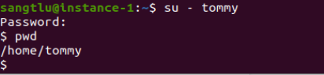

Tạo thư mục Document tại thư mục của user:

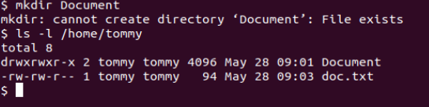

Tạo 1 file tên doc.txt: sử dụng cat > doc.txt sau đó nhập dữ liệu

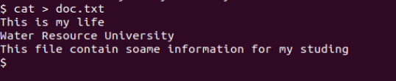

Bài 2: Đăng nhập user Tommy sửa nội dung file doc.txt thành nội dung sau:

This is my file

Water Resource University

This file contain some information for my studying.

Lưu lại với nội dung này.

=> Đã tạo ở câu trên

Bài 3: Tại user Tommy thực hiện gán quyền trên thư mục **Document** cho group

**keyblalee** là có thể đọc và ghi và thực thi, các user khác chỉ có quyền thực thi.

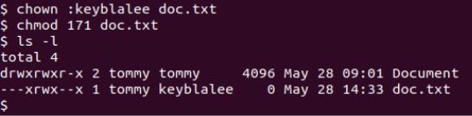

Bài 4: Tại user Tommy thực hiện gán quyền trên file doc.txt cho group keyblalee là có

thể đọc và ghi, các user khác chỉ có quyền đọc.



Bài 5: Xem nội dung 2 dòng cuối của file. Sau đó sửa lại nội dung 2 dòng cuối của file

thành nội dung sau:

This has been modified

-Xem nội dung 2 dòng cuối file doc.txt

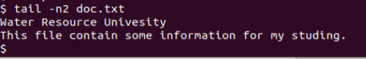

-Sử dụng trình soạn thảo nano để sửa nội dung:

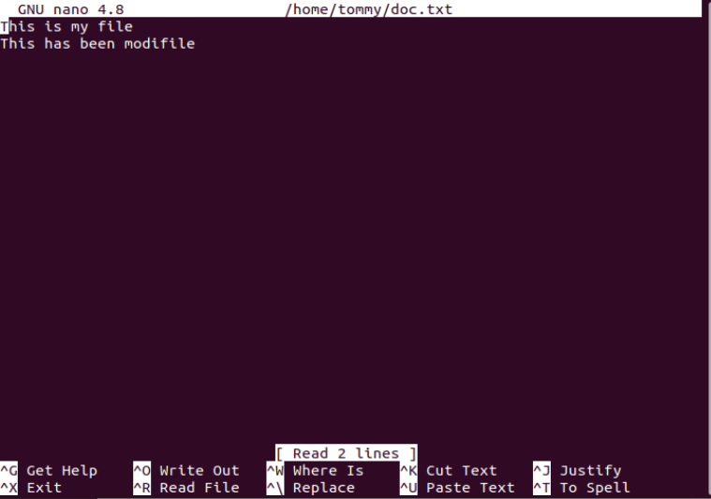

-Xem nội dung file vừa sửa:

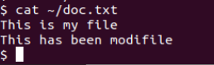

Bài 6: Đăng nhập với user skyteam, di chuyển đến thư mục Document của user Tommy

vừa tạo, thực hiện sửa file doc.txt thành nội dung là:

This file was modified by skyteam

-Đăng nhập với user skyteam:

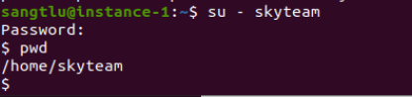

-Sửa file doc.txt : sử dụng lệnh nano /home/tommy/doc.txt

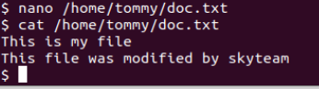

Bài 7: Đăng nhập với user Genisys tìm và đọc xem nội dung file doc.txt vừa tạo ở trên.

Sau đó thử thực hiện thay đổi nội dung file doc.txt này thành nội dung sau:

This file was modified by genisys

Xem thông báo xem có thể sửa được không?

Tạo user Genisys trước đó:



Đăng nhập user Genisys:

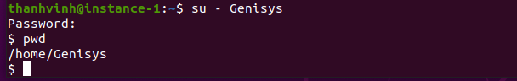

-Xem thông tin file doc.txt vừa tạo ở /home/tommy/doc.txt: sử dụng câu lệnh cat /home/tommy/doc.txt

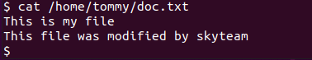

-Sửa file bằng lệnh nano :

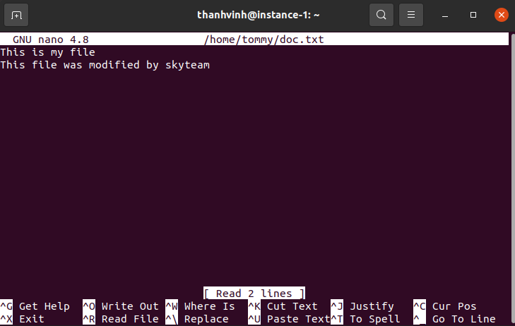

Sau khi sửa:

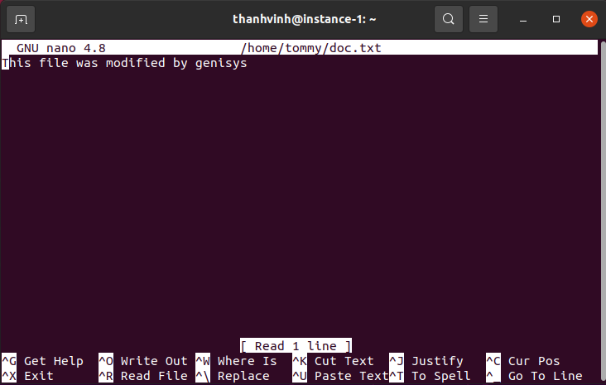

-Có thể sửa được vì đã có cấp quyền cho các user khác có thể chỉnh sửa trên file:



**BÀI TẬP VỀ NHÀ**

Bài 1:

Thực hiện tạo mới group TH, thực hiện cho group TH các quyền thực thi tất cả lệnh

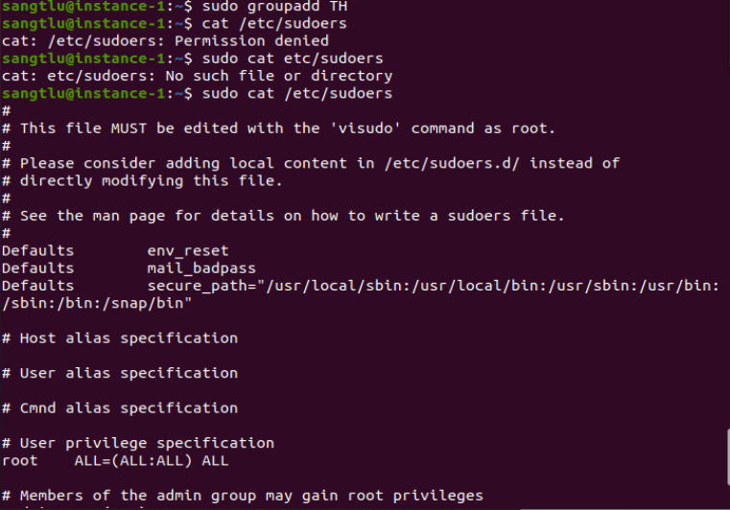

* Hiện thị group( dùng lệnh cat /etc/group)



* Thêm user test vào group TH này với password là :123

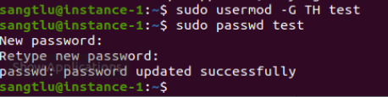

Bài 2:

Thực hiện tạo mới 1 thư mục tên baithuchanh1 trong thư mục home:

//để xóa bai thực hành 1 :

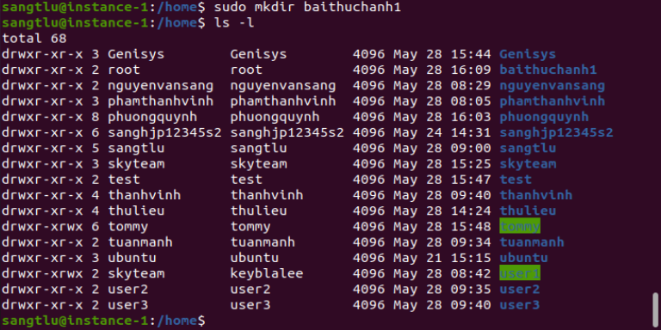

Chuyển đến thư mục baithuchanh1 để tạo file run.sh và gán quyền thực thi cho file run.sh

